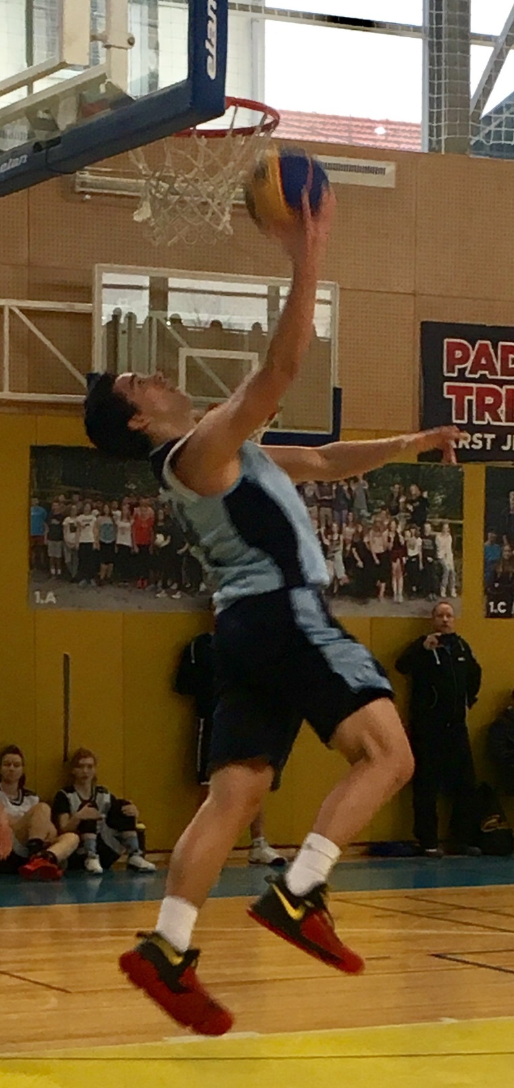
Mestno prvenstvo v košarki za dijake
V četrtek, 5. januarja 2017, bomo gostili finalne tekme mestnega tekmovanja v košarki.

Ekipi mlajših in starejših fantov bosta igrali tekmi proti Gimnaziji Bežigrad.

Tekme se bodo pričele ob 12. uri.
Vabljeni!

